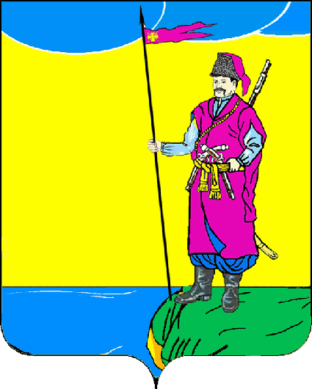
Проект
АДМИНИСТРАЦИЯ ПЛАСТУНОВСКОГО СЕЛЬСКОГО ПОСЕЛЕНИЯ ДИНСКОГО РАЙОНА

ПОСТАНОВЛЕНИЕ

От ______________ № _____
станица Пластуновская

Об отмене постановления администрации Пластуновского
сельского поселения Динского района от 06.08.2020 № 158
«Об утверждении Положения о выдаче разрешения на выполнение авиационных работ, парашютных прыжков, демонстрационных
полетов воздушных судов, полетов беспилотных летательных
аппаратов, подъемов привязных аэростатов над населенными
пунктами муниципального образования «Пластуновское сельское поселение», посадки (взлета) на расположенные в границах муниципального образования «Пластуновское сельское поселение» площадки, сведения о которых не опубликованы в документах аэронавигационной информации»

В целях приведения в соответствие нормативных правовых актов, администрации Пластуновского сельского поселения Динского района в соответствие с действующим законодательством Российской Федерации, п о с т а н о в л я ю:
1. Постановление администрации Пластуновского сельского поселения Динского района от 06.08.2020 № 158 «Об утверждении Положения о выдаче разрешения на выполнение авиационных работ, парашютных прыжков, демонстрационных полетов воздушных судов, полетов беспилотных летательных аппаратов, подъемов привязных аэростатов над населенными пунктами муниципального образования «Пластуновское сельское поселение», посадки (взлета) на расположенные в границах муниципального образования «Пластуновское сельское поселение» площадки, сведения о которых не опубликованы в документах аэронавигационной информации», отменить.
2. Общему отделу администрации Пластуновского сельского поселения Динского района (Шиляевой) обнародовать настоящее постановление и обеспечить его размещение на официальном сайте администрации Пластуновского сельского поселения Динского района в информационно-телекоммуникационной сети «Интернет».
3. Контроль за выполнением настоящего постановления возложить на заместителя главы Пластуновского сельского поселения Динского района А.А. Завгороднего.
4. Постановление вступает в силу после его официального обнародования.

Глава Пластуновского
сельского поселения С.К. Олейник

